**Ejercicios de formularios en PHP**

1. Realice un formulario en el que capture el login(campo de texto) y password(campo de texto) de un usuario, si está cursando unn ciclo medio o superior(radio button). Si el ciclo que está cursando es SMR, DAW o ASIR(en un radio button), y tiene las siguientes asignaturas(check box): DWES, DWEC, DIW, ED, ISO, LM, … y un textarea donde el usuario puede dejar un comentario.
2. Realice un formulario donde se muestren dos campos de texto en los cuales se insertará un numero en cada uno de ellos, y un radio button que nos permita seleccionar la operación a realizar: Suma, Resta, multiplicación, división, potencia y raíz cuadrada(sólo debe tener valor el campo del primer numero).
3. Realice un formulario en el que se muestren las opciones a través de un radio button de circulo, cuadrado y triangulo, y 4 campos de texto donde se han de insertar, la base, altura, lado y radio, y dependiendo de la opción elegida calcule el área del mismo, validando que los campos que no son necesarios estén vacios.
4. 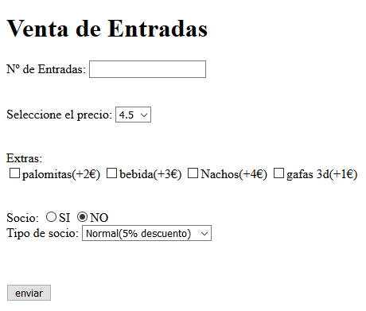Realice un formulario con el siguiente aspecto:

Los precios de las entradas serán: 4.5, 5.5 o 6.5 respectivamente.

Los tipos de socio son: normal (5% de descuento), oro (10% de descuento) y platino (15% de descuento)

Al usuario al rellenar el formulario correctamente tiene que obtener el precio final a pagar incluyendo los extras y los descuentos por ser socio, o recibirá una notificación indicando que algún dato no es erróneo (campo vacío).

1. Realizar una pagina web que simule el juego del ahorcado, en la página inicial se pedirá al usuario que indique la palabra a adivinar mediante un formulario, y una vez insertada la palabra, mostraremos en un cuadro de texto los caracteres de la palabra a adivinar, junto con un cuadro de texto donde insertar la letra y un botón de enviar.

Al insertar la letra, se enviarán los datos, e internamente tendremos que procesar dicha letra, y decir si está en la palabra o no, si está en el cuadro de texto mostraremos la posición o posiciones en las que se encuentra dicha letra, y si no está, también se indicará.

Por otro lado, llevaremos la cuenta de las oportunidades que ha necesitado el usuario para adivinar la palabra.

La forma de mostrar los fallos, las letras que no están, las vidas, etc, se deja a elección del programador.

Como ejemplo de interfaz podría ser la siguiente:

* Pantalla de inicio:

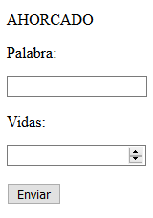

* Pantalla inicio del juego una vez insertada la palabra.

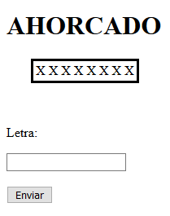

* Pantalla después de solicitar varias letras.

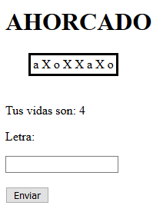

* Cuando se finalicen las vidas (si es que las usamos) o se adivine la palabra, se mostrará una pantalla final con la palabra y el número de oportunidades utilizadas.

Versión 2: se limitarán las vidas a 5, y en vez de mostrar de forma numérica las vidas, se mostrarán a través de una imagen en la que se muestre el avance de los fallos realizados.

Versión 3: Mostrar las letras insertadas, tanto si han sido falladas como acertadas y si la letra se repite, sólo se mostrará una vez. En caso de insertar dos o más veces una letra que no esté en la palabra, se restará una vida por cada una vez que la letra sea insertada.

Además, si se agotan las vidas y la palabra no ha sido acertada, se mostrará una nueva página donde se indique qué palabra había que adivinar.

Pista: usar el header(‘location:dir_pag_destino?nombre_variable=$variable’], y se capturará el valor en la página destino como $_GET[‘nombre_variable’]

Versión 4: Permitir que el usuario inserte una frase, palabras separadas por espacios, y hacer que se inserte una letra o palabra en minúsculas o mayúsculas, no de error, ya que de forma interna se convertirá todo a minúsculas o mayúsculas para no dar error.

Ejercicio 6: Realizar una simulación de carro de la compra, en el cual el programa comenzará mostrando 3 cajas de texto en la que habrá que insertar el nombre del producto, el precio y las unidades, y dos botones, uno que nos permita insertar más productos, y otro que finalice la compra.

* Si pulsamos el botón de más productos, nos mostrará de nuevo 3 cajas vacías para rellenar con datos, y si pulsamos el botón de finalizar compra, nos dará un listado de los productos comprados, su precio y sus unidades, y mostrará al final el precio total de la compra.

Ejercicio 7: Realizar otra simulación de carrito de la compra, pero en este caso el formulario inicial pedirá el número de productos de los que consta el carrito, y al presionar el botón, nos mostrará tantas filas como productos se hayan insertado, y por cada fila, mostrará un cuadro de texto para insertar el nº de unidades del producto, la descripción del producto, y el precio por unidad del producto.

Una vez, rellenados todos los campos, no se puede dejar ningún campo vacío, se pulsará el botón de imprimir ticket, donde nos mostrará el numero de unidades del producto, su descripción, el precio por unidad del producto y el subtotal de dicho producto, y al final, una vez mostrados todos los productos, mostrar el total de la compra.

Ejercicio 8: Realizar el juego de piedra, papel y tijera, para ello en la pantalla de inicio se mostrarán tres imágenes, cada una de ellas correspondientes a cada uno de los elementos: piedra, papel y tijera. El usuario elegirá una de ellas y pulsará el botón de jugar, como resultado el programa generará de forma aleatoria la opción elegida por la máquina y mostrará el resultado entre la opción elegida por el usuario y por la máquina, indicando quién ha ganado o si empatan.

Ejercicio 9: Realizar el juego del blacjack, de inicio se mostrará la primera carta mostrando su anverso, y una carta con su reverso, y se preguntará a través de dos botones si se quiere mostrar el valor de la carta y seguir jugando, o plantarse.

Si se pide una nueva carta, se mostrarán las cartas que han salido y el valor total de la suma de las cartas, si supera los 21, se mostrará que se ha perdido, y si no se supera, se mostrará de nuevo los botones de seguir jugando o plantarse, y así hasta que el usuario se plante o supere los 21 puntos.